**UDA “L’energia e le sue forme”**

**Desatinatari:** *alunni classe 3C Scuola secondaria di primo grado* **A.S. 2017/2018**

*Prof.ssa Cesarina Passeri*

**COMPETENZE**

COMUNICAZIONE NELLA MADRELINGUA

* comprende enunciati e testi
* esprime le proprie idee

COMPETENZA MATEMATICA E COMPETENZE DI BASE IN SCIENZA E TECNOLOGIA

* E' in grado di analizzare dati e fatti della realtà
* E' in grado di affrontare problemi e situazioni

COMPETENZA DIGITALE

* E’ in grado di utilizzare con consapevolezza le tecnologie della comunicazione, per ricercare e analizzare dati e informazioni

IMPARARE AD IMPARARE

* E' in grado di ricercare e procurarsi velocemente nuove informazioni
* E' in grado di impegnarsi in nuovi apprendimenti anche in modo autonomo.

COMPETENZE SOCIALI E CIVICHE

* Rispetta le regole condivise
* Collabora con gli altri

SPIRITO D’ INIZIATIVA E IMPRENDITORIALITA’

* Si assume le proprie responsabilità.

**FINALITA’**

* Osservare e comprendere la realtà che ci circonda
* Acquisire coscienza critica rispetto ai temi ambientali
* Rendersi consapevoli che le scelte individuali e collettive hanno conseguenze sull’intero Pianeta

**OBIETTIVI DI APPRENDIMENTO**

* distinguere i concetti di forza, energia e lavoro
* Conoscere le vaie fonti di Energia e il loro utilizzo
* conoscere le varie forme di energia
* comprendere il passaggio da una forma di Energia ad un’altra e la produzione di calore nelle catene energetiche
* comprendere il concetto di energia come quantità che si conserva
* Sviluppare il concetto di “complessità” di un sistema
* Riconoscere l’importanza dell’Energia nello sviluppo umano
* Individuare interazioni tra “risorsa” e “consumo”

**VALUTAZIONE UDA**

*Prodotto*

* Completezza, pertinenza, organizzazione
* Correttezza

*Processo*

* Rispetto dei tempi
* Precisione e destrezza nell’utilizzo degli strumenti e delle tecnologie
* Ricerca e gestione delle informazioni
* Autonomia

*Dimensione metacognitiva*

* Consapevolezza riflessiva e critca
* Capacità di trasferire le conoscenze acquisite
* Creatività
* Autovalutazione

**Fasi:**  - brainstorming sul tema dell’Energia

* sintesi e riflessioni su quanto emerso dal brainstorming seguendo le fasi del metodo sperimentale: ***Osservazione di un fenomeno, formulazione di ipotesi, conclusioni***

**Obiettivi**

* Codificare e decodificare esperienze e situazioni di vita quotidiana
* Stimolare e accrescere la capacità di comprensione e riflessione sugli argomenti proposti

**Percorso** ( fonte: **Snam** *per la scuola*)

* Che cos’è l’**energia**?
* Come si **manifesta** concretamente l’energia?
* L’energia come **risorsa**
* Quali **forme** può assumere?
* E’ possibile **passare da una forma di energia all’altra**?
* Quali **fonti** di Energia?
* Consumo e **sviluppo sostenibile**
* Lavori individuali (vedi file)
* ***FASE 1:* *arrivare a definire l’Energia***

**Domanda:** che significato dai alla parola “energia”? (raccolta delle idee)

*Si possono dare spunti attraverso alcune azioni*:

* calciare ad un pallone (un corpo fermo viene messo in movimento)
* arrestare un corpo in movimento
* deformare un corpo (modellare del DAS oppure allungare un elastico…)

***Far notare in tutte queste azioni c’è impiego una forza***

**Domande**

* **Forza ed Energia sono la stessa cosa? (**la Forza è l’espressione dell’Energia)
* **C'è energia quando……? (gioco, studio, penso…..)**
* **Che cos’è l’energia?** (Si arriva alla definizione)

**CONCLUSIONI: L'ENERGIA È LA CAPACITÀ DI COMPIERE UN LAVORO**

* ***FASE 2: Come si manifesta concretamente l’energia?*** (raccolta di idee)
* Una luce accesa (manifestazione di E. elettrica)
* Un uccello che vola o una persona che corre o che esegue un lavoro (E. chimica che si trasforma in E. muscolare)
* La legna che brucia (E. chimica che si trasforma in calore)
* Un fiume che scorre

Noi comunemente diciamo. “ ho consumato Energia”; in realtà non è corretto perché “**l’E. non si crea né si distrugge ma passa da una forma ad un’altra”.**

**CONCLUSIONI: L’ENERGIA PASSA DA UNA FORMA AD UN’ALTRA**

* ***FASE 3: tante forme di energia***   **Fonte: auto dislessia.net**

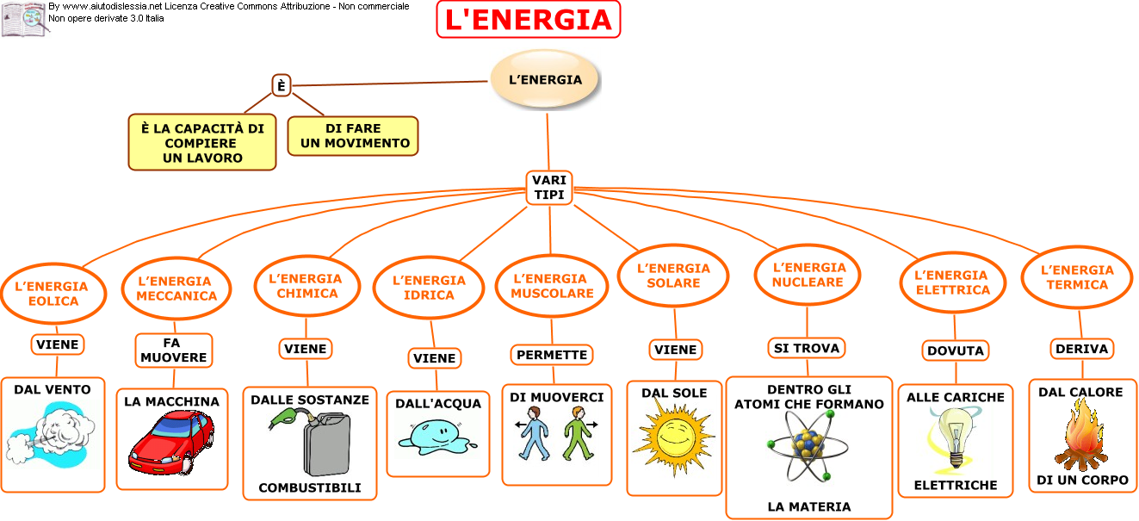

**ATTIVITA**’: Per visualizzare E. del vento, dell’acqua: soffiare un pezzetto di carta, mettere in movimento una ruota versando acqua….. (raccolta di idee)

* ***FASE 4: Quali fonti di energia conosciamo? Da dove arriva l’energia che usiamo?***

Guidiamo la conversazione per concludere che **la fonte primaria di Energia è il SOLE**

**Domande:**

**- come puoi definire “il vento”?** (movimento di masse d’aria calda e fredda…)

- **come viene alimentato un fiume?** (ciclo dell’acqua…)

- **da dove viene l’E. che utilizziamo per compiere tutte le nostre azioni**? (cibo….; storia di un filo d’erba **all.1**)

- **chi provoca lo spostamento di masse d’aria, il ciclo dell’acqua?**

- **Da dove viene l’E contenuta nei cibi che mangiamo?**

**CONCLUSIONI: L’ENERGIA SOLARE E’ IL MOTORE DELLA VITA**

**Il SOLE**

* Invia sulla Terra E. luminosa
* la sua Energia può essere immediatamente utilizzata come energia termica (calore) ma si rende disponibile in varie altre forme: E. eolica, idrica, chimica….
* osservazione di un pannello solare,

**ATTIVITA’** : costruzione e funzionamento di un pannello solare(scheda costruzione pannello)

**SCHEDA**: cosa possiamo fare per risparmiare Energia

**All. 1** **Storia di un filo d’erba**

Pensa a un filo d’erba in un prato e prova ad immaginare ciò che gli può capitare.

Gli atomi che lo compongono costituiscono la materia, mentre l’energia è quella che il filo d’erba ha catturato dal sole trasformandola in energia chimica.

Nel prato pascola la mucca che si nutre di quel filo d’erba e di molti altri.

L’animale, come in un laboratorio chimico, assimila le molecole che formano il filo d’erba e le trasforma in ossa, muscoli, sangue ecc., senza perdere nemmeno un atomo perché ciò che l’animale non utilizzerà, verrà restituito all’ambiente come rifiuto organico e quindi riutilizzato.

L’energia chimica contenuta nel filo d’erba in parte si trasforma in energia di movimento che alimenta i vari processi vitali (camminare, respirare, far battere il cuore…), in parte in calore per mantenere costante la temperatura del nostro corpo (noi siamo organismi omeotermi).

* ***FASE 5: L’energia nel corso della storia* (**lavoro a gruppi;brainstorming)

L'uomo, nel corso dei millenni, ha ideato molti modi di utilizzare quella disponibile non soltanto per soddisfare le proprie esigenze, ma sopratutto per migliorare la propria vita.

* Nella preistoria: l’energia del fuoco per scaldarsi (a)
* Nelle grandi civiltà antiche: energia di vento e acqua per spostarsi con navi o velieri (b)
* Nel Medioevo e nel Rinascimento: l’energia del vento per i mulini a vento (c)
* Nell'Ottocento: i primi treni a vapore
* Tra la fine dell'Ottocento e gli inizi del Novecento: lampadina che sfrutta l’energia elettrica
* Nella nostra epoca: l’energia del sole che viene sfruttata in vari modi

***NOTE***

**(a)**La preistoria inizia con la comparsa dell'uomo sulla Terra, oltre 3 milioni di anni fa e arriva fino a circa il 3000 a.C, anno in cui fu inventata la [scrittura](http://www.storiafacile.net/sumeri_assiri_babilonesi/scrittura_sumeri.htm).

**(b)**Le grandi civiltà sono quelle che risalgono a circa due millenni fa. Con la nascita dell'agricoltura molti gruppi smisero di spostarsi da un luogo all'altro per seguire le migrazioni degli animali o per cercare i prodotti spontanei della terra. Cessarono cioè di essere nomadi e divennero sedentari.

Scelsero così dei luoghi adatti dove cominciarono a formarsi i primi villaggi e, in modo molto naturale, avvenne così via via  il passaggio da questi alle prime forme di insediamento urbano, ovvero le città. Questi insediamenti crebbero prima in quelle zone della terra dove si trovavano fattori favorevoli alla sopravvivenza dell'uomo e alla sua organizzazione; sono le antiche civiltà che oggi conosciamo come: **le Civiltà dei Fiumi.**

Le prime civiltà, sorte in Mesopotamia e in Egitto, avevano questo grande vantaggio di essere bagnate dai grandi fiumi come il Nilo, il Tigri o l'Eufrate, in India sulle rive dell'Indo e in Cina presso il fiume Giallo

**(c)**Il Medioevo comprende il periodo dal [V secolo](https://it.wikipedia.org/wiki/V_secolo) al [XV secolo](https://it.wikipedia.org/wiki/XV_secolo). Segue la [Caduta dell'Impero romano d'Occidente](https://it.wikipedia.org/wiki/Caduta_dell%27Impero_romano_d%27Occidente) nel [476](https://it.wikipedia.org/wiki/476) e precede l'[Età moderna](https://it.wikipedia.org/wiki/Et%C3%A0_moderna): la scoperta dell’America nel 1492

***FASE 6:lavori individuali (ricerca, selezione, sintesi materiale, esposizione)***

|  |  |
| --- | --- |
| **N** | **FONTI ENERGETICHE E IMPATTO AMBIENTALE** |
| **1** | La storia dei consumi di Energia |
| **2** | Energia e sviluppo sostenibile |
| **3** | Risparmi collettivi di Energia |
| **4** | Risparmi individuali di Energia |
| **5** | Società dei consumi di massa |
| **6** | Società post-industriale |

|  |  |
| --- | --- |
| **N** | **ENERGIA COME RISORSA** |
| **1** | Le risorse della Terra |
| **2** | La risorsa Energia |
| **3** | Risorse e sviluppo |
| **4** | Crescita lineare |
| **5** | Crescita esponenziale |
| **6** | Limiti della crescita |
| **7** | Limiti del pianeta |
| **8** | Cibo ed energia |

|  |  |
| --- | --- |
| **N** | **FONTI ENERGETICHE RINNOVABILI E LORO UTILIZZO** |
| **1** | Il Sole: Energia primaria |
| **2** | Energia dall’acqua (idrica) |
| **3** | Energia dal vento (eolica) |
| **4** | Energia dalle biomasse |
| **5** | Energia dalla Terra (geotermica) |

|  |  |
| --- | --- |
| **N** | **FORME DI ENERGIA( collegamento tabella 3)**  **Schema n. 1** |
| **1** | Energia meccanica |
| **2** | Energia elettrica |
| **3** | Energia termica |
| **4** | Energia chimica |

|  |  |
| --- | --- |
| **N** | **LIBERAZIONE DI ENERGIA** |
| **1** | **DISASTRI AMBIENTALI (vento, acqua, eventi geologici): causati da eventi naturali o da inadeguati interventi dell’uomo sull’ambiente?** |

*Fonti*

1. *Snam per la scuola;*
2. *Ministero dell’ambiente e della tutela del territorio: relazione sullo stato dell’ambiente*
3. *Schema 1: Nuovo LS Vol. A “La materia e l’Energia”*